**练习题**

**71117201姜子玥**

1. 单片机和我们通常所用的微型计算机有什么区别和联系？

答：

区别：1）组成不同：

单片机属于集成式电路芯片，主要包含中央处理器CPU、随机存储器RAM、只读存储器ROM、多种I/O口和中断系统、定时器/计数器等功能（可能还包括显示驱动电路、脉宽调制电路、模拟多路转换器、A/D转换器等电路）等。

微型计算机系统包括硬件系统和软件系统两大部分。硬件系统由运算器、控制器、存储器（ 含内存、外存和缓存）、各种输入输出设备组成，采用“ 指令驱动”方式工作。软件系统可分为系统软件和应用软件。

1. 特性不同：

单片机：体积小，结构简单，功能完善，使用方便，可靠性比较强；应用时低电压、低能耗；对数据的处理能力和运算能力较强，有较强的控制能力；拥有简易携带等优势， 同时性价比较高。

微型计算机：执行结果精确、处理速度快捷、性价比高、轻便小巧；且技术不断更新、产品快速换代，从单纯的计算工具发展成为能够处理数字、符号、文字、语言、图形、图像、音频、视频等多种信息的强大多媒体工具。

1. 应用不同：

单品机：主要用于自动化办公、机电一体化、尖端武器和国防军事领域、 航空航天领域、汽车电子设备、医用设备领域、商业营销设备、计算机通讯、家电领域、日常生活和实时控制领域等。

微型计算机：主要用于机械制造技术，信息处理、加工、传输技术，自动控制技术，伺服驱动技术，传感器技术，软件技术等。

联系：

单片机是微型计算机小型化发展的结果，它将计算机的CPU、RAM、ROM半导体存储器等电路集成在一块芯片上，在功能上二者没有大的不同，都可以进行算术运算和逻辑运算，都可以上网互联。只是大小不同，应用不同而已。

1. 简述哈佛结构与冯诺依曼结构的优缺点。

答：哈佛结构采用指令和数据独立编址，使用独立的两条独立的总线传输，CPU读取指令和数据的操作可以重叠，优点在于更加可靠，更加适合于那些程序固化、任务相对简单的控制系统，缺点在于在计算机系统中，应用软件的多样性使得计算机要不断变化所执行的代码内容，并且频繁地对数据与代码战友的存储器进行重新分配的情况下，哈佛结构会对存储器的资源产生极大的浪费，初次之外结构也较为复杂、成本较高。

冯诺依曼结构采用指令和数据统一编址，使用同一条总线传输，CPU读取指令和数据的操作无法重叠，优点在于对存储器中的代码和数据频繁修改统一编址时，有利于节约资源，结构简单，成本较低，缺点则是不够可靠，本身没有属性标志，会导致语义的差距，束缚了现代计算机的进一步发展。

1. 简述CISC与RISC的优缺点。

答：CISC优点：能够有效缩短新指令的伪代码设计时间，允许设计师实现CISC体系机器的向上相容。新的系统可以使用一个包含早期系统的指令超集合，也就可以使用较早电脑上使用的相同软体，另外微程式指令的格式与高阶语言相匹配，因而编译器并不一定要重新编写。缺点：指令集以及晶片的设计比上一代产品更复杂，不同的指令需要不同的时钟来完成，执行较慢的指令将影响整台机器的执行效率。

RISC优点：使用相同的晶片技术和相同运行时钟下，RISC运行速度更快。可以比CISC处理器应用更多先进的技术，开发更快的下一代处理器。

缺点：程式开发者编写的代码量会非常大，需要选用合适的编译器。需要更快记忆体，集成于处理器内部。

1. MSP430F6638单片机CPU的寄存器有哪些？简述其功能和作用

答：四个专用寄存器（R0、R1、R2、R3）和12个通用寄存器（R4~R15）

1） R0（PC）：程序计数器，指示吓一跳将要执行的指令地址功能取完指令后CPU根据该指令的字节数自动增量PC

1. R1（SP）：堆栈指针，CPU使用功能20位堆栈指针来存储子例程调用和中断的返回地址，作用在于保护现场和恢复现场
2. R2（SR）：状态寄存器，用作源或目标寄存器的16位状态寄存器（SR，也称为R2）只能用于通过字指令寻址的寄存器模式。 寻址模式的其余组合用于支持常数发生器。
3. R2/R3（CG2）：常数发生器（CG1/CG2）如果操作数是6个常量之一，则寄存器是自动选择的;所以，在常量模式下，寄存器R2和R3不能作为源寄存器
4. R4~R15通用寄存器：保存参加运算的数据及运算的中间结构，也可以用来存放地址。
5. 简述MSP430F6638单片机CPU的结构及其主要特性

答：结构框图如下：

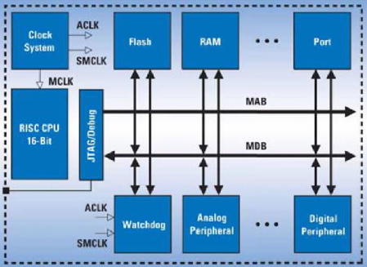

1）16位精简指令集CPU通过地址总线和数据总线直接与存储器和片上外设相连

1. 单片机内部包含嵌入式仿真系统，具有JTAG/SBW接口
2. 智能时钟系统支持多种时钟，能够最大限度地降低功耗

主要特性：1）低电源电压范围在1.8V至3.6V；功耗超低 2）在典型值内从待机模式唤醒；16位RISC架构，扩展内存，高达20-MHz系统时钟；灵活电源管理系统 3）统一时钟系统 4）四个具有3,5或者7个剥啄寄存器的16位定时器 5）两个通用串行通信接口

1. 什么是中断嵌套，MSP430单片机允许中断嵌套吗？

答：中断嵌套是指中断系统正在执行一个中断服务时，有另一个优先级更高的中断提出中断请求，这时会暂时终止当前正在执行的级别较低的中断源的服务程序，去处理级别更高的中断源，待处理完毕，再返回到被中断了的中断服务程序继续执行。MSP430单片机允许中断嵌套。

1. 单片机的复位的作用是什么？

答：单片机的复位，是为了把单片机初始化到一个确定的初始状态，比如把单片机内部的一些专用寄存器设置为一些特定的初值，同时，把PC设置为程序存储器的中第一条要执行的指令地址（不同单片机的这个首地址不一定一样）。

1. MSP430时钟系统模块具有哪5个时钟来源？ 哪3个时钟信号？请分别解释它们的含义；

答：时钟来源：LFXT1CLK、XT2CLK、DCO、TX2CLK、FLXT1CLK

时钟信号：1）MCLK： 主时钟信号，用于MCU和相关系统模块作时钟使用，同样可设置相关寄存器来决定分频因子及相关的设置； 2）SMCLK：子系统时钟，由2个时钟源信号所提供，可设置相关寄存器来决定分频因子及相关设置； 3）ACLK：辅助时钟信号，用于提供CPU外围功能模块作时钟信号使用

1. MSP430系列单片机最显著的特点是什么？采用什么措施才能具备这样的特点？

答：显著特点：超低功耗

措施：1）MSP430系列单片机的电源电压采用的是1.8~3.6V电压。因而可使其在lMHz的时钟条件下运行时，芯片的电流会在200~400uA左右，时钟关断模式的最低功耗只有0.1uA

1. 独特的时钟系统设计。在MSP430系列中有两个不同的系统时钟系统：基本时钟系统和锁频环（FLL和FLL+）时钟系统或DCO数字振荡器时钟系统。有的使用一个晶体振荡器（32768Hz），有的使用两个晶体振荡器）。由系统时钟系统产生CP［J和各功能所需的时钟。并且这些时钟可以在指令的控制下，打开和关闭，从而实现对总体功耗的控制。
2. 系统运行时打开的功能模块不同，即采用不同的工作模式，芯片的功耗有着显著的不同。在系统中共有一种活动模式（AM）和五种低功耗模式（LPMO~LPM4）。在等待方式下，耗电为0.7uA，在节电方式下，最低可达0.1uA。
3. 多个按键控制多个 LED （分别用查询方式、中断方式编程）

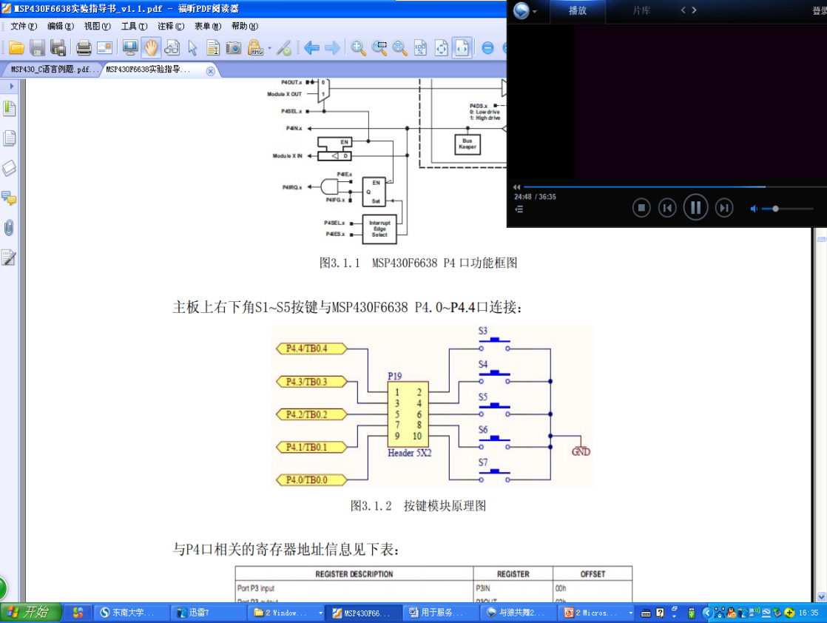

答：

|  |
| --- |
| //查询方式：  #include <reg52.h>  void delay(unsigned int n)//延时函数  {  unsigned char i;  while(--n)  for(i=0;i<125;i++);  }  void main()  {  unsigned char i = 0;  unsigned int temp;  P0=0xff; //p0端口制一关闭LED  P3=0xff; //设置p3端口初始值  while(1) //循环  {  if(P3!=0xff) //如果无按键反应，则跳出  {  temp=(P3^P0)^0xff; //将上一状况与本次状况合并  P0=temp; //送至p0口  }  delay(500); //延时  }  } |

|  |
| --- |
| //中断方式：  #include"reg52.h"  typedef unsigned char u8;  typedef unsigned int u16;  sbit l1=P2^3;  sbit k1=P3^2;  sbit l2=P2^2;  sbit k2=P3^3;  void delay(u16 i)  {  while(i--);  }  void anjian1()  {  if(k1==0)//判断按键是否被按下  {  delay(1000);//消抖  if(k1==0)//消抖之后再次判断是否被按下    l1=~l1;//点亮led灯，led灯默认高电'平  while(!k1);//判断是否断开  }  }  void anjian2()  {  if(k2==0)//判断按键是否被按下  {  delay(1000);//消抖  if(k2==0)//消抖之后再次判断是否被按下    l2=~l2;//点亮led灯，led灯默认高电'平  while(!k2);//判断是否断开  }  }  void main()  {  while(1)  {  anjian1();  anjian2();  }  } |

1. 矩阵键盘处理程序

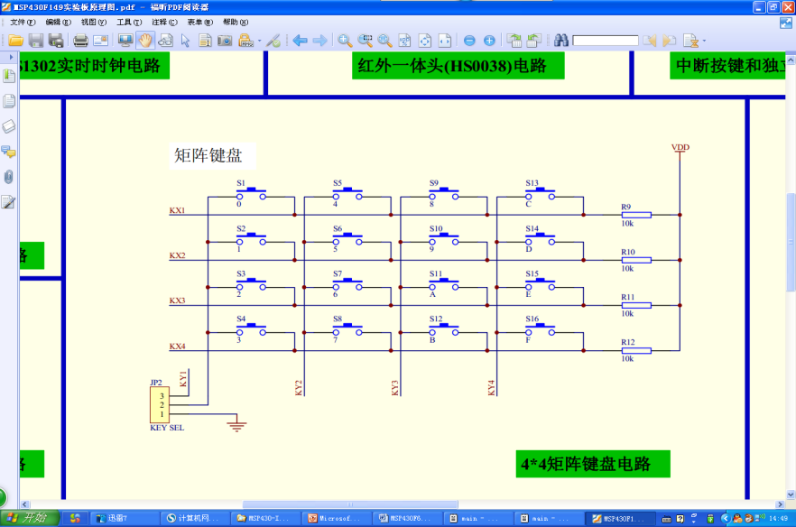

答：

|  |
| --- |
| #include <msp430f249.h>  //#include "io430.h"  char res_list[16] = {0x3f,0x06,0x5b,0x4f,0x66,0x6d,0x7d,0x07,0x7f,0x6f,0x77,0x7c,0x39,0x5e,0x79,0x71};  void Output(int src)  {  if (src>=0 && src<=15) P4OUT = ~res_list[src];  else P4OUT = ~(0x40);  }  int scanline;  int location(void)  {  int row=-1,col;  int _code = P5IN>>4;  switch(_code)  {  case 0xf:{return -1;} // no number  case 0xe:{col = 0;break;}  case 0xd:{col = 1;break;}  case 0xb:{col = 2;break;}  case 0x7:{col = 3;break;}  }  int _scan = scanline;  while(_scan){row+=1;_scan>>=1;}  return row+col*4;  }  int main( void )  {  scanline = 1;  P4DIR = 0x7f;  P4OUT = 0xff;  P5DIR = 0x0f;  P5OUT = 0x00;  Output(-1);  WDTCTL = WDTPW + WDTHOLD; // 关闭看门狗，使用计数器  TA0CCTL0 = CCIE; // CCR0中断使能  TA0CCR0 = 6;  TA0CTL = TASSEL_2 + MC_1; // SMCLK, 增计数模式, 清除TAR计数器  __bis_SR_register(LPM0_bits + GIE); // 进入LPM0,使能中断  }  // TA0中断服务程序  #pragma vector=TIMER0_A0_VECTOR  __interrupt void TIMER0_A0_ISR(void)  {  scanline = scanline<<1;  if(scanline==16) scanline = 1;  P5OUT = ~scanline & 0x0f;  int res = location();  if(res!=-1) Output(res);  } |

1. 编程作业： SMCLK为4MHZ，定时1分钟，通过P1.0交替输出“1”和“0”利用TA0定时器，使其工作在增计数模式，采用作为其计数参考时钟，并启用TA0CCR0计数中断，在TA0中断服务程序中反转P1.0口状态，以便于用示波器进行观察。

答：

|  |
| --- |
| #include<msp430f6628.h> |
| void main(void){ |
| WDTCTL=WDTP+WDTHOLD; // 关闭看门狗，使用计数器  P1DIR |=0x01; |
| TA0CCTL0 - CCLE; |
| TA0CCR0 = 50000; |
| TA0CTL=TASSEL_2+MC_1+TACLR; |
| _bis_SR_register(LPM0_bits+GIE); |
| } |
|  |
| // TA0中断服务程序 |
| #pragma vector = TIMER0_A0_VECTOR_interrupt void TIMER0_A0_ISR(void){ |
| P1OUT ^=0x01;//反转P1.0输出口状态 |
| } |

1. 编程作业：在MSP430单片机中，使用SMCLK（1048576Hz）作为串口时钟源，波特率设置为9600bps。写出相关初始化程序。

答：

|  |
| --- |
| UCA0CTL1 |=UCSSEL_2; //SMCLK |
| UCA0BR0=6; //整数分频系数为6 |
| UCA0BR1 =0; |
| UCA0MCTL = UCBRS_0+UCBRF_13+UCOS16; //调制器分频UCBRFx=13，选择过采样模式 |